附件3：地图

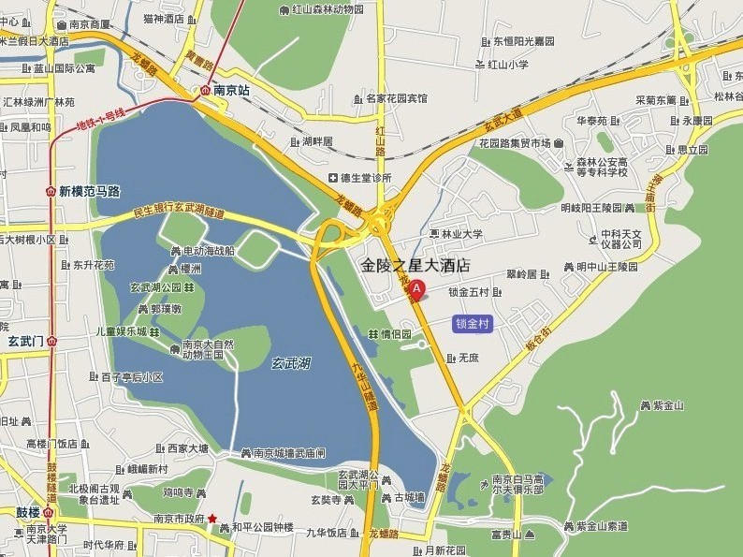

交通指南
起始地点 | 名称/位置 | 距酒店公里数 | 如何到达酒店
火车站 | 南京火车站 | 2公里 | 乘坐出租车约10分钟10元到达酒店；
市中心 | 新街口 | 10公里 | 乘坐公交2路至锁金村，步行一分钟到达酒店；
机场 | 南京禄口国际机场 | 50公里 | 乘坐机场大巴至火车站，换成出租车约15分钟10元到达酒店。

